14.05.2020 Добрый день!
Инструкция к изучению темы:
- Прочитай теоретическую часть
- После изучения теоретической части, подготовься к экспресс-опросу, ответь на вопросы в конце темы и пришли на электронную почту SvFedya1976@yandex.ru
- Уточнить информацию, задать возникающие вопросы можно в приложении whatsApp (в нашей группе ТУРИЗМ)
Тема: Командное прохождение этапов спуск, подъем
Сегодня мы с вами обсудим оптимальные варианты преодоления этапов «Спуск» и «Подъем».
Подъем по вертикальным перилам
Страховка на перилах подъема обеспечивается либо стандартными зажимами (жумар, крол, и др.) либо схватывающим узлом (по условиям этапа) либо верхней страховкой.
На склоне, крутизной до 45° самостраховка обеспечивается жумаром с контрольным карабином.
На склоне круче 45° самостраховка на перилах обеспечивается двумя жумарами. При этом короткая самостраховка участника пристегивается к верхнему.
Процесс прохождения подъема по вертикальным перилам
На отвесе самостраховка обеспечивается двумя жумарами. Короткая самостраховка участника пристегивается к верхнему зажиму, а к нижнему пристегивается опорная петля для ноги. При подъеме опора участника последовательно переносится с одного зажима на другой. При этом не нагруженный зажим передвигается вверх по веревке (рис. п-1).
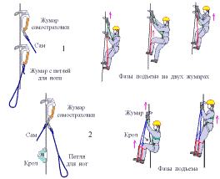
На вертикальной веревке в пустоте применяется комбинация "жумар + крол". Короткая самостраховка участника пристегивается к жумару, который пристегивается к веревке выше крола. К жумару пристегивается контрольный
карабин. Крол закрепляется на передней части ЛСС и пристегивается к веревке ниже жумара (рис. п-2).
В начальной фазе участник сидит в беседке на зажиме кроль. Подтягивая ноги, он проталкивает вверх по веревке жумар. Опираясь ногами на его стремя и подтягиваясь к нему, он проталкивает свой крол вверх по веревке. Цикл движения повторяется. При подъеме зажимы работают попеременно.
На склонах положе 45° допускается страховка схватывающим узлом (по условиям этапа). См. раздел "Схватывающие узлы".
На склонах круче 45° (на соревнованиях по ТМ) схватывающий узел должен дублироваться верхней судейской страховкой.
Спуск по вертикальным перилам
Устройство в виде восьмерки, выполненное из прочного алюминиевого сплава. Применяется как элемент трения при верхней и нижней страховке и как элемент фиксации при фиксирующей страховке и самостраховке.
На соревнованиях допускается стандартная восьмерка, изготовленная по технологиям, исключающим наличие в металле пустот и трещин. Она должна соответствовать прочности страховочного карабина.
Удерживать страховочную веревку необходимо так, чтобы исключить слабину веревки и провис карабина. При провисе страховочный рывок складывает карабин и восьмерку, и приходится на самое слабое место карабина, на его защелку. Защелка карабина может быть сорвана.
Применение восьмерки в режиме спуска по веревке
Восьмерка может работать, как в скользящем режиме, так и режиме автоматической фиксации. Восьмерка пристегивается к карабину беседки участника, соответственно, либо за малое кольцо, либо за большое кольцо.

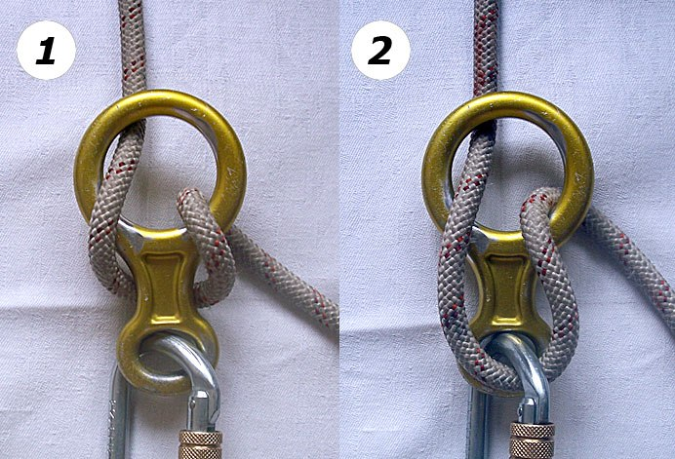
В скользящем режиме спуска веревка проводится через большое кольцо и охватывает либо карабин (режим скоростного спуска без рюкзака и грузов), либо шейку восьмерки, при обычном спуске и спуске с грузом (см. рисунок).
При спуске, одна рука участника должна постоянно удерживает нижнюю часть веревки.

Личное снаряжение участника:
одежда, закрывающая колени и локти, система страховочная, блокировочная петля, репшнур, жумар – 2 шт., восьмерка – 1 шт., карабин, каска, перчатки.
Транспортировка пострадавшего
Требования к инвентарю и оборудованию при транспортировке пострадавшего
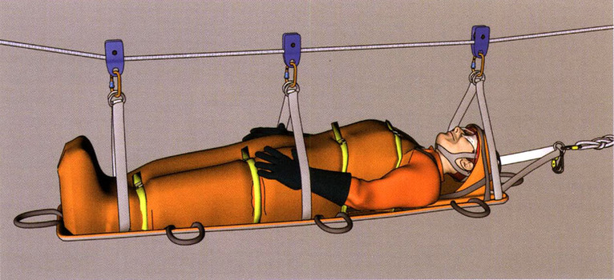
В качестве полотна носилок, в зависимости от условий соревнований, используются: веревка, штормовки (анораки), специально приготовленное командой носилочное полотно из брезента или прочного капрона, допущенное комиссией по снаряжению. Рама носилок выполняется из двух продольных стержней длиной не менее 2,5 м и трех поперечных длиной 0,7 м. Диаметр жердей не менее 50 мм. В соответствии с условиями соревнований могут использоваться и две поперечины. Расположение двух поперечин: поверх продольных жердей; третья - на расстоянии 20-50 см от головной поперечины (в сторону ног) снизу продольных жердей. Связанная рама должна иметь жесткую конструкцию без изменения размеров по диагонали. Носилки с настилом из штормовок должны выполняться из трех штормовок (брезентовых, из плотного капрона или ткани "болонья"). Шесты носилок должны быть пропущены сквозь завернутые внутрь рукава.
Штормовки должны быть застегнуты на пуговицы (не менее 5 шт.) по всей длине. Застежка "молния" на штормовках типа анорака должна быть полностью застегнута. Применение штормовок с полностью раскрывающейся застежкой "молния" не допускается. Застежки (пуговицы, молнии) должны находиться на нижней стороне носилок, капюшоны заправлены внутрь штормовок. Пострадавший должен быть привязан к носилкам не менее чем в двух местах: по груди и по бедрам. Веревка (пояс) должна проходить вокруг носилок. Привязывание пострадавшего к отдельным жердям не разрешается. Для крепления пострадавшего к носилкам применяется основная веревка или равнопрочная тесьма (пояс).
Транспортировка пострадавшего на носилках по пересеченной местности и вброд
Конструкция носилок выполняется в соответствии с вышеуказанными требованиями. Транспортировка по пересеченной местности может выполняться двумя и более участниками. Разрешается применение петель для переноса носилок, сделанных из основной веревки или равнопрочной тесьмы. При движении на спуск, на участках с уклоном, а также при движении вброд пострадавший должен лежать ногами вперед. При движении по горизонтальной поверхности и на подъеме пострадавший должен лежать головой вперед. При переправе вброд фиксация пострадавшего на носилках запрещена.
Транспортировка пострадавшего по навесной переправе
Транспортировка организуется на носилках, изготовленных в соответствии с вышеуказанными требованиями. Петли подвески должны быть закреплены на носилках таким образом, чтобы охватить одновременно продольную и поперечную жерди (в углах) и исключить произвольное их соскальзывание с конструкции носилок под нагрузкой. Во избежание продольного раскачивания и опрокидывания носилок они должны быть подвешены на двух карабинах (петля со стороны ног и со стороны головы).
Карабины между собой должны быть сблокированы куском основной веревки. Если петля подвески выполняется из одного куска веревки (двойник), то в верхней части, подключаемой к перилам, должен быть завязан узел (проводник), исключающий возможность проскальзывания петли в транспортировочном карабине и опрокидывания носилок.
Транспортировка пострадавшего по навесной переправе производится ногами вперед. Если условиями соревнований не оговорено иначе, то подвеска носилок на навесную переправу и снятие их производится с пострадавшим. В момент подключения носилок к перилам во избежание их произвольного скатывания транспортное устройство должно быть жестко сблокировано с опорной точкой куском основной веревки. Длина веревки должна быть такой, чтобы предотвратить скатывание носилок в опасную зону.
При транспортировке по перилам носилок с пострадавшим должно быть обеспечено двустороннее сопровождение основной веревкой. На каждой из сопровождающих веревок должны работать не менее двух участников. Свободные концы сопровождающих веревок закреплены на опоре либо на участнике, стоящем на самостраховке. В случае, если навесная переправа по условиям соревнований наклонная, сопровождающая веревка с верхнего берега должна выполнять функцию тормозной веревки (выдаваться через опору, карабин и т.п.).
Запрещается для подключения веревок (сопровождающих, тормозных и т.п.) использовать раму носилок. Для их подключения используются только элементы подвески: транспортировочные карабины, верхние петли подвески.
В качестве транспортировочного устройства могут использоваться блоки и тележки в соответствии с требованиями. При переправе пострадавший должен быть подключен страховкой от грудного перекрестия страховочного пояса к страховочным перилам.
Порядок подключения носилок к перилам: а) самостраховка пострадавшего к страховочным петлям; б) сопровождающая веревка (блокировочная петля от опоры): в) перила. Пункты б) и в) допускается производить одновременно, отключение от перил - в обратном порядке.
Ответь на вопросы:
- Как выполняется самостраховка туриста в движении вверх по склону по вертикальным перилам
- Как выполняется самостраховка туриста в движении вниз по склону по вертикальным перилам?
- Как выполняется самостраховка туриста при траверсе склона по перилам
- Как осуществляется транспортировка пострадавшего при спуске и подъме?

